ВСЕРОССИЙСКАЯ ОЛИМПИАДА ШКОЛЬНИКОВ ПО ПРАВУ (МУНИЦИПАЛЬНЫЙ ЭТАП) возрастная группа (7 класс)

Уважаемый участник олимпиады! Вам предстоит выполнить теоретические (письменные) и тестовые задания.
Время выполнения заданий олимпиады 1,5 академических часа (90 минут).
Выполнение теоретических (письменных) заданий целесообразно организовать следующим образом:
− не спеша, внимательно прочитайте задание и определите наиболее верный и полный ответ;
− отвечая на теоретический вопрос, обдумайте и сформулируйте конкретный ответ только на поставленный вопрос; − если Вы отвечаете на задание, связанное с заполнением таблицы или схемы, не старайтесь детализировать информацию, вписывайте только те сведения или данные, которые указаны в вопросе;
− особое внимание обратите на задания, в выполнении которых требуется выразить Ваше мнение с учетом анализа ситуации или поставленной проблемы. Внимательно и вдумчиво определите смысл вопроса и логику ответа (последовательность и точность изложения). Отвечая на вопрос, предлагайте свой вариант решения проблемы, при этом ответ должен быть кратким, но содержать необходимую информацию; − после выполнения всех предложенных заданий еще раз удостоверьтесь в правильности выбранных Вами ответов и решений.
− Выполнение тестовых заданий целесообразно организовать следующим образом:

− не спеша, внимательно прочитайте тестовое задание;
− определите, какой из предложенных вариантов ответа наиболее верный и полный; − напишите букву, соответствующую выбранному Вами ответу;
− продолжайте, таким образом, работу до завершения выполнения тестовых заданий; − после выполнения всех предложенных заданий еще раз удостоверьтесь в правильности ваших ответов;
− если потребуется корректировка выбранного Вами варианта ответа, то неправильный вариант ответа зачеркните крестиком и рядом напишите новый.
Предупреждаем Вас, что:
− при оценке тестовых заданий, где необходимо определить один правильный ответ, 0 баллов выставляется за неверный ответ и в случае, если участником отмечены несколько ответов (в том числе правильный) или все ответы;
− при оценке тестовых заданий, где необходимо определить все правильные ответы, 0 баллов выставляется, если участником отмечены неверные ответы, большее количество ответов, чем предусмотрено в задании (в том числе правильные ответы), или все ответы. Задания олимпиады считаются выполненными, если Вы вовремя сдаете его членам жюри. Максимальная оценка – 100 баллов.

ЗАДАНИЯ
Задание 1.1.
Выберите один или несколько правильных вариантов ответа из предложенных в задании.
1.1.1 С какого возраста наступает уголовная ответственность за совершение убийства?
А. 10 лет
Б. 12 лет
В. 14 лет
Г. 15 лет
Д. 16 лет
Е. 18 лет
Ответ: _В______________
Оценочные баллы: максимальный – 2 балла; любая ошибка - 0 баллов; фактический – _____ баллов.
Подписи членов жюри ______

1.1.2. Согласно Конституции РФ, носителем суверенитета и единственным источником власти в России является:
А. Президент Российской Федерации
Б. Правительство Российской Федерации
В. Федеральное Собрание
Г. её многонациональный народ
Ответ: ___Г____________
Оценочные баллы: максимальный – 2 балла; любая ошибка - 0 баллов; фактический – _____ баллов.
Подписи членов жюри ______

1.1.3. Какое из перечисленных правонарушений влечет за собой административную ответственность?
А. Кража мобильного телефона
Б. Распитие пива в общественном парке
В. Причинение тяжкого вреда здоровью в драке
Г. Уклонение от уплаты налогов
Ответ: ___Б____________
Оценочные баллы: максимальный – 2 балла; любая ошибка - 0 баллов; фактический – _____ баллов.
Подписи членов жюри ______

1.1.4. Пятнадцатилетние подростки Кирилл и Артем разрисовывали стены дома краской из баллончиков. Их действия будут квалифицированы как:
А. Уголовное преступление (вандализм)
Б. Административное правонарушение
В. Гражданский проступок
Г. Дисциплинарное нарушение
Ответ: __Б_____________
Оценочные баллы: максимальный – 2 балла; любая ошибка - 0 баллов; фактический – _____ баллов.
Подписи членов жюри ______

1.1.5. Назовите представителя договорной теории происхождения государства и права:
А. Гроций
Б. Ф. Аквинский
В. Дюринг
Г. Ж. Маритен
Ответ: ___А____________
Оценочные баллы: максимальный – 2 балла; любая ошибка - 0 баллов; фактический – _____ баллов.
Подписи членов жюри ______

1.1.6. Действия, направленные на установление, изменение или прекращение гражданских прав и обязанностей, называется:
А. дееспособность;
Б. сделка
В. гражданскими правоотношениями
Г. правоспособностью
Ответ: ___Б____________
Оценочные баллы: максимальный – 2 балла; любая ошибка - 0 баллов; фактический – _____ баллов.
Подписи членов жюри ______

1.1.7. Как называется основной документ государства о его доходах и расходах?
А. смета
Б. сводная бюджетная роспись
В. долговая книга
Г. бюджет
Д. опись
Ответ: __Б_____________
Оценочные баллы: максимальный – 2 балла; любая ошибка - 0 баллов; фактический – _____ баллов.
Подписи членов жюри ______

1.1.8. Эта правовая семья иначе именуется романо-германской правовой семьёй…
А. семья общего права
Б. семья прецедентного права
В. континентальная правовая семья
Г. дальневосточная правовая семья
Ответ: __Б_____________
Оценочные баллы: максимальный – 2 балла; любая ошибка - 0 баллов; фактический – _____ баллов.
Подписи членов жюри ______

Задание 1.2
Выберите несколько правильных ответов из предложенных вариантов.
1.2.1. Различают следующие виды общей собственности:
А. Общая долевая
Б. общая колхозная;
В. общая совместная;
Г. общая народная;
Ответ: ____АВ___________
Оценочные баллы: максимальный – 3 балла; любая ошибка - 0 баллов; фактический – _____ баллов.
Подписи членов жюри ______

1.2.2. Кого Государственная Дума не назначает?
А. Генерального прокурора РФ
Б. Председателя Совета Федерации
В. Уполномоченного по правам человека в РФ
Г. Председателя Центрального банка РФ
Д. Председателя Счётной Палаты РФ
Е. Министра обороны РФ
Ж. Губернатора Тамбовской области
Ответ: __АБЕЖ____________
Оценочные баллы: максимальный – 3 балла; любая ошибка - 0 баллов; фактический – _____ баллов.
Подписи членов жюри ______

Задание 2. Задание на установление соответствия.
2.1.1. Установите соответствие.
1.Форма правления | А.Федерация
2.Форма государственного устройства | Б.Монархия
3.Политический режим | В.Демократия

Ответ: ___1Б 2А 3В_________________
Оценочные баллы: максимальный – 3 балла; любая ошибка - 0 баллов; фактический – _____ баллов.
Подписи членов жюри ______

2.1.2. В сказках можно найти нарушения российского законодательства. Соотнесите описание сказки, в котором говорится о нарушении законодательства, с названием сказки.
ОПИСАНИЕ СКАЗКИ | НАЗВАНИЕ СКАЗКИ
А) В этой сказке женщина неопределённых лет замышляет похитить чужого ребёнка, используя для этого птиц. | 1. «Кощей бессмертный»
Б) В этой сказке нарушено право героев спокойно жить в своих домах и чувствовать себя хозяевами. | 2. «Гуси-лебеди»
В) В этой сказке маленькую героиню преследовали неудачи. Несмотря на свободу передвижения, свободу слова и мысли, она подвергалась дискриминации, на её жизнь было совершено покушение, а её бабушка лишилась права на неприкосновенность жилища. | 3. «Красная Шапочка»
Г) Герой этой сказки постоянно нарушал права других персонажей: покушался на их жизнь, содержал в рабстве, подвергал жестокому обращению, посягал на неприкосновенность жилища, вмешивался в личную жизнь. | 4. «Три поросенка»

Запишите в таблицу выбранные цифры под соответствующими буквами.
Ответ: __2431_____________
Оценочные баллы: максимальный – 5 баллов; любая ошибка - 0 баллов; фактический – _____ баллов.
Подписи членов жюри ______

Задание 3. Задания по работе с правовыми понятиями.
3.1.1. Раскройте содержание термина
Алиби - ________________________________________________________________________________________________________________________________________:
Ответ: Согласно УПК, нахождение подозреваемого в другом месте во время совершения преступления освобождает подозреваемого от уголовной ответственности (допускается оценка ответа по содержанию)
Оценочные баллы: максимальный – 2 балла; фактический – _____ баллов. Подписи членов жюри ______________________________________________

3.1.2. Раскройте содержание термина
Преступление - ________________________________________________________________________________________________________________________________________
Ответ: это виновно совершенное общественно опасное деяние, запрещенное уголовным законом под угрозой наказания (допускается оценка ответа по содержанию)______________
Оценочные баллы: полное правильное выполнение задания – 3 балла; при отсутствии в определении одного существенного признака – 2 балла; при выделении только одного признака – 1 балл; отсутствие правильно указанных признаков – 0 баллов. Фактический – _____ баллов.
Подписи членов жюри ______________________________________________

3.2.1. Укажите признаки сделки.
Ответ: ____________________________________________________________________________________________________________________________________________________________________________________________________________
Волевой характер, направленность на достижение правовых последствий и правомерность. Сделка является действием, в котором воля участника совпадает с его волеизъявлением и соответствует закону, а также направлена на установление, изменение или прекращение прав и обязанностей
Оценочные баллы: полное правильное выполнение задания – 3 балла; при отсутствии в определении одного существенного признака – 2 балла; при выделении только одного признака – 1 балл; отсутствие правильно указанных признаков – 0 баллов. Фактический – _____ баллов.
Подписи членов жюри ______________________________________________

3.3.1. Вставьте пропущенное слово:

В ___________________ кодексе перечислены виды времени отдыха работника.

Ответ: _____трудовом________________________________________________
Оценочные баллы: максимальный – 2 балла; фактический – _____ баллов. Подписи членов жюри ______________________________________________

Задание 4.
4.1. Заполните пропуск в цитате из документа.
Статья 7.
п.1. Российская Федерация — _______________________________, политика которого направлена на создание условий, обеспечивающих достойную жизнь и свободное развитие человека. (Конституция РФ, извлечение)
Ответ: __________социальное государство_______________________
Оценочные баллы: максимальный – 3 балла; фактический – _____ баллов. Подписи членов жюри ______________________________________________
4.2. Прочитайте приведённый ниже текст. В тексте пропущены слова
(словосочетания). Выберите из предлагаемого списка слово (словосочетание),
которое(-ые) необходимо вставить на место пропуска. Слова в списке даны
в именительном падеже. Каждое слово (словосочетание) может быть
использовано только один раз. Выбирайте последовательно одно слово
(словосочетание) за другим, мысленно заполняя каждый пропуск. Обратите
внимание, что в списке слов больше, чем вам потребуется для заполнения
Пропусков.

Государственную власть в России осуществляют ____________(1), Федеральное собрание, Правительство и суды РФ. Президента РФ ____________ (2) избирают сроком на ____________ (3). На это время он является главой государства и гарантом ____________ (4). Президент определяет основные направления внутренней и ____________ (5) политики государства. Федеральное собрание олицетворяет государственную власть. Это наш парламент. Он состоит из двух палат – Совета Федерации и ____________(6).
Список слов
А) 6 лет
Б) внешней
В) 5 лет
Г) Президент РФ
Д) Государственная Дума
Е) Конституция РФ
Ж) Парламент
З) граждане
Ответы: _______ГЗАЕБД_____________________________________________________
Оценочные баллы: максимальный – 12 баллов; фактический – _____ баллов. За каждый правильный ответ по 2 балла.
Подписи членов жюри ______________________________________________
Задание 5. Задание на решение правовых задач.
5.1. Ученик 7 класса Никита решил создать школьный кружок по робототехнике. Он подготовил программу, нашёл участников и помещение, но директор школы заявил: «Ты не имеешь права организовывать кружки — это могут делать только учителя». Никита уверен, что его право нарушено. На какое право он может сослаться?

Ответ: ________________________________________________________________________________________________________________________________________
Нарушено право на свободу объединений (Конституция РФ, ст. 30). Никита может участвовать в создании объединений по интересам.

Оценочные баллы: За короткий правильный ответ – 2 балла. За обоснование относительно формы – 1 балл, за правильное полное обоснование по содержанию в части указания на вопросы имущественного характера – 1 балл, в части указания того, что стороны вправе самостоятельно определить содержание и изменить установленный законом режим совместной собственности – 1 балл. Итого максимум – 5 баллов..
Подписи членов жюри ____________________________________________

5.2. Семиклассник Лёша часто переходит дорогу в неположенном месте, объясняя друзьям: «Если я не мешаю машинам — это не нарушение». Однажды его остановил инспектор ГИБДД и объяснил, что Лёша нарушает закон. Какой вид правовых норм нарушил Лёша?

Ответ: _______________________________________________________________________________________________________________________________________________________________Он нарушил административно-правовые нормы — правила дорожного движения, установленные государством.

Оценочные баллы: За короткий правильный ответ – 2 балла. За обоснование относительно формы – 1 балл, за правильное полное обоснование по содержанию в части указания на вопросы имущественного характера – 1 балл, в части указания того, что стороны вправе самостоятельно определить содержание и изменить установленный законом режим совместной собственности – 1 балл. Итого максимум – 5 баллов..
Подписи членов жюри ____________________________________________
5.3. 13-летняя Маша хочет поехать летом в детский лагерь, но её родители в разводе и не могут договориться, кто будет подписывать документы. Мама утверждает, что решение принимает только она, а папа говорит, что тоже имеет право. Кто из родителей прав?

Ответ: ________________________________________________________________________________________________________________________________________Решения по воспитанию и отдыху детей родители принимают совместно, так как они обладают равными правами и обязанностями по отношению к ребёнку (СК РФ, ст. 61).
Оценочные баллы: За короткий правильный ответ – 2 балла. За обоснование относительно формы – 1 балл, за правильное полное обоснование по содержанию в части указания на вопросы имущественного характера – 1 балл, в части указания того, что стороны вправе самостоятельно определить содержание и изменить установленный законом режим совместной собственности – 1 балл. Итого максимум – 5 баллов..
Подписи членов жюри ____________________________________________

5.4. 13-летний Петя стал свидетелем кражи в магазине и рассказал об этом родителям. Они решили обратиться в орган, который занимается расследованием преступлений. В какой орган следует обратиться?
Ответ: ________________________________________________________________________________________________________________________________________
В полицию — это основной правоохранительный орган, который занимается расследованием преступлений и охраной правопорядка.
Оценочные баллы: За короткий правильный ответ – 2 балла. За обоснование относительно формы – 1 балл, за правильное полное обоснование по содержанию в части указания на вопросы имущественного характера – 1 балл, в части указания того, что стороны вправе самостоятельно определить содержание и изменить установленный законом режим совместной собственности – 1 балл. Итого максимум – 5 баллов..
Подписи членов жюри ____________________________________________

Задание 6. Задание на расшифровку аббревиатуры.
6.1. Расшифруйте аббревиатуру ЗАГС.
Ответ: запись актов гражданского состояния_______________
Оценочные баллы: максимальный – 3 балла; фактический – _____ баллов.

Подписи членов жюри________________________________________________

6.2. Расшифруйте аббревиатуру ГУФСИН.
Ответ: главное управление службы исполнения наказаний_______________
Оценочные баллы: максимальный – 3 балла; фактический – _____ баллов.
Подписи членов жюри________________________________________________

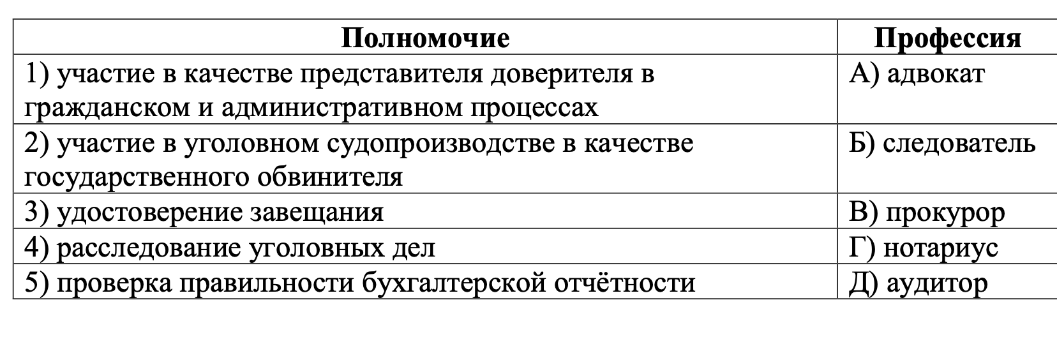
7. Задание на установление соответствия.
7.1. Установите соответствие между полномочием и юридической профессией, к компетенции которой оно относится.

Ответ:__АВГБД___________________________________________________
Оценочные баллы: максимальный – 5 баллов; за каждое верное соответствие по 1 баллу, фактический – _____ баллов.
Подписи членов жюри _______________________________________________
8. Задание на перевод латинского выражения.
8.1. Переведите латинское выражение « De facto». Раскройте содержание данного выражения с использованием юридических знаний из изученного курса.
Ответ: Фактически (на деле)_________________________________________________________________
Оценочные баллы: максимальный – 5 баллов; фактический – _____ баллов.
Подписи членов жюри _______________________________________________

9. Задание на установление последовательности.
9.1 Установите иерархию составных частей системы права от наибольшего к наименьшему:
а) норма права,
б) отрасль права,
в) институт права,
г) подотрасль права.
Ответ БГВА____________________________________
Оценочные баллы: максимальный – 3 балла; любая ошибка - 0 баллов; фактический – _____ баллов.
Подписи членов жюри _______________________________________________

10. Правовой дешифровщик.
Ниже даны зашифрованные слова. Каждая цифра может означать одну из букв.
Возможные буквы указаны в таблице. Обратите внимание, что буква «Е»
одновременно может означать букву «Ё», буква «И» – букву «Й», буква «Ь» –

букву «Ъ». Ваша задача – отгадать слова.Минимальное количество букв в правовом термине – 3.
Ответы с орфографическими ошибками не засчитываются
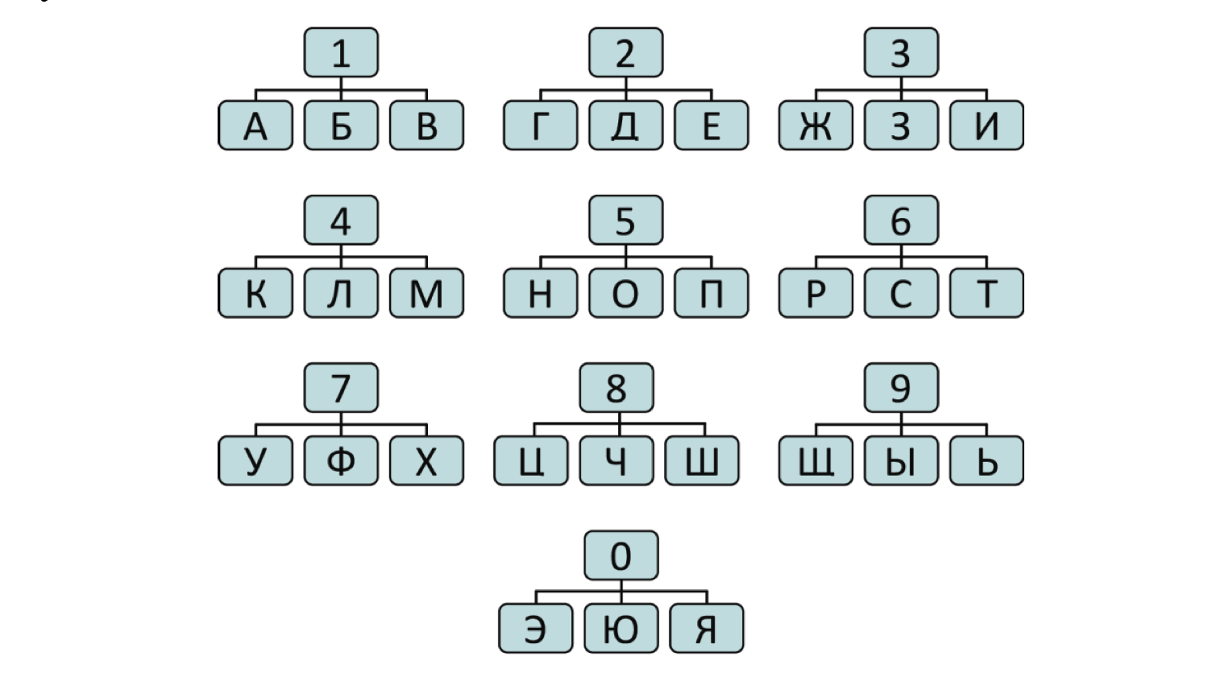

Пояснение: например, загадана фамилия представителя естественно-правовой теории происхождения права. Она представлена в следующем шифре: 4 5 5 6 2 6 4 9 2. Путём подбора получаем «Монтескье», где 4 – М, 5 – О, 5 – Н, 6 – Т, 2 – Е, 6 – С, 4 – К, 9 – Ь, 2 – Е.
Расшифруйте следующие термины.
Внимание! Ответы с орфографическими ошибками не засчитываются.
1. Название преступления, шифр – 8 5 3 5 5 1 3.
Ответ: шпионаж.
2. Время отдыха, шифр – 5 6 5 7 6 4.
Ответ: отпуск.
3. Титул монарха, шифр – 2 2 6 8 5 2.
Ответ: герцог.
По 2 балла за каждый правильный ответ, максимум – 6 баллов.Ответ:

Оценочные баллы: максимальный – 6 баллов; фактический – _____ баллов. Подписи членов жюри ____________________________

